Универзитет у Београду
Факултет организационих наука
Катедра за софтверско инжењерство


Семинарски рад из предмета
Пројектовање софтвера

Софтверски систем за управљање радом јога студија у Јава окружењу

Ментор: проф. др Синиша Влајић Студент: Кристина Иванковић
Број индекса: 2021-0063

Београд, 2026.
Садржај

1. Увод 3
2. Прикупљање корисничких захтева 4
2.1 Вербални опис 4
2.2 Случајеви коришћења 6
3. Анализа 9
3.1 Понашање софтверског система - Одређивање системских операција на основу сценарија случаја коришћења 9
3.2 Понашање софтверског система - Секвенцни дијаграми случаја коришћења 12
3.3 Понашање софтверског система - Дефинисање уговора о системским операцијама 13
3.4 Структура софтверског система – Концептуални (доменски) модел 15
3.5 Структура софтверског система – Релациони модел 18
3.6 Табела структурних и вредносних ограничења релационог модела 20
4. Пројектовање 31
4.1 Пројектовање корисничког интерфејса 32
4.2 Пројектовање апликационе логике 33
4.3 Пројектовање складишта података 34
5. Имплементација 35
6. Тестирање 36
7. Закључак 37
Литература 38

1. Увод

2. Прикупљање корисничких захтева

2.1 Вербални опис

Потребно је направити Софтверски систем за управљање радом јога студија у Јава окружењу. Софтверски систем, односно његова пословна логика (у општем смислу), састоји се из следећих апстрактних концепата:
а) пружалац услуге
б) прималац услуге
ц) документ који описује процес пружања услуге
д) шифарници у којима се налазе подаци о конкретним концептима који се користе у процесу пружања услуге, а који нису пружалац услуге, прималац услуге или документ који описује процес пружања услуге.
У наведеном софтверском систему пружалац услуге је Инструктор, прималац услуге је Полазник, документ који описује процес пружања услуге је Признаница. Шифарници су Јога час, Категорија полазника, Сертификат.

Конкретни концепти су између себе повезани на следећи начин:

Преко признанице је могуће наплатити више часова јоге. Признаница је повезана са једним инструктором и једним полазником. Полазник је везан за једну категорију полазника. Инструктор може бити везан за више сертификата, док сертификат може бити везан за више инструктора.

При пријављивању на софтверски систем потребно је обезбедити аутентификацију (преко емаил-а и шифре) корисника софтверског система.

Потребно је обезбедити следеће функционалности за наведене конкретне концепте:

Редни број  концепта | Концепт | Функционалности
1. | Признаница | Креирај, Претражи, Промени
2. | Полазник | Креирај, Претражи, Промени, Обриши
3. | Инструктор | Пријави, Креирај, Претражи, Промени, Обриши
4. | Јога час | Креирај, Претражи, Промени, Обриши
5. | Категорија полазника | Креирај, Претражи, Промени, Обриши
6 | Сертификат | Убаци, Претражи, Промени, Обриши
7. | Ставка признанице
8. | Инструктор-Сертификат

Табела 1: Повезивање концепата и функционалности

Функционалностима софтверског система се приступа преко главног менија који има следећу структуру:
1. Документи
1.1 Признаница
2. Пружалац услуге
2.1 Инструктор
3. Прималац услуге
3.1 Полазник
4. Шифарници
4.1 Јога час,
4.2 Категорија полазника,
4.3 Сертификат,
5. Подешавања софтверског система
6. О програму

2.2 Случајеви коришћења

На основу наведених функционалности концепата уочени су следећи случајеви коришћења:
Шифра случаја коришћења | Назив случаја коришћења | Предуслови С.К. (листе) | Критеријуми претраживања се односе на:
SK1 | СК1- Креирај признаницу | Учитане су листе: a) Инструктор b) Полазник c) Јога час
SK2 | СК2- Претражи признаницу |  | a) Признаница b) Инструктор c) Полазник d) Јога час
SK3 | СК3- Промени признаницу | Учитане су листе: a) Инструктор b) Полазник c) Јога час | a) Признаница b) Инструктор c) Полазник d) Јога час
SK4 | СК4- Креирај полазника | Учитане су листе: a) Категорија полазника
SK5 | СК5- Претражи полазника |  | a) Полазник b) Категорија полазника
SK6 | СК6- Промени полазника | Учитане су листе: a) Категорија полазника | a) Полазник b) Категорија полазника
SK7 | СК7- Обриши полазника |  | a) Полазник b) Категорија полазника
SK8 | СК8- Пријави инструктора
SK9 | СК9- Креирај инструктора | Учитане су листе: a) Сертификат
SK10 | СК10- Претражи инструктора |  | a) Инструктор b) Сертификат
SK11 | СК11- Промени инструктора | Учитане су листе: a) Сертификат | a) Инструктор b) Сертификат
SK12 | СК12- Обриши инструктора |  | a) Инструктор b) Сертификат
SK13 | СК13- Креирај јога час
SK14 | СК14- Претражи јога час |  | a) Јога час
SK15 | СК15- Промени јога час |  | a) Јога час
SK16 | СК16- Обриши јога час |  | a) Јога час
SK17 | СК17- Креирај категорију полазника
SK18 | СК18- Претражи категорију полазника |  | a) Категорија полазника
SK19 | СК19- Промени категорију полазника |  | a) Категорија полазника
SK20 | СК20- Обриши категорију полазника |  | a) Категорија полазника
SK21 | СК21- Убаци сертификат
SK22 | СК22- Претражи сертификат |  | a) Сертификат
SK23 | СК23- Промени сертификат |  | a) Сертификат
SK24 | СК24- Обриши сертификат |  | a) Сертификат
Табела 2: Случајеви коришћења софтверског система

За следеће случајеве коришћења ћемо дати детаљан опис:

СК1 - Креирај признаницу
СК2 - Претражи признаницу
СК3 - Промени признаницу
СК4 - Креирај полазника
СК5 - Претражи полазника
СК6- Промени полазника
СК7- Обриши полазника
СК8 - Пријави инструктора
СК21- Убаци сертификат
Табела 3: Случајеви коришења за које ће бити дат детаљан опис

СК1- Креирај признаницу

Назив СК
Креирај признаницу

Актори СК
Инструктор

Учесници СК
Инструктор, кориснички интерфејс (клијентски програм) и систем (серверски програм)

Предуслови: Кориснички интерфејс (клијентски програм) и систем (серверски програм) су покренути. Инструктор je пријављен под својом шифром. Систем приказује форму за рад са признаницом. Учитане су листе: a) Инструктор b) Полазник c) Јога час

Основни сценарио СК:

1. Инструктор позива систем да креира признаницу. (АПСО)
2. Систем креира признаницу. (СО)
3. Систем приказује инструктору признаницу и поруку: “Систем је креирао признаницу”. (ИА)
4. Инструктор уноси податке о признаници. (АПУСО)
5. Инструктор контролише да ли је коректно унео податке о признаници. (АНСО)
6. Инструктор позива систем да запамти податке о признаници. (АПСО)
7. Систем памти податке о признаници. (СО)
8. Систем приказује инструктору признаницу и поруку: “Систем је запамтио признаницу.” (ИА)

Алтернативна сценарија:

3.1 Уколико систем не може да креира признаницу он приказује инструктору поруку: “Систем не може да креира признаницу”. Прекида се извршење сценариjа. (ИА)
8.1 Уколико систем не може да запамти податке о признаници он приказује инструктору поруку: “Систем не може да запамти признаницу”. (ИА)

СК2- Претражи признаницу

Назив СК
Претражи признаницу

Актори СК
Инструктор

Учесници СК
Инструктор, кориснички интерфејс (клијентски програм) и систем (серверски програм)

Предуслови: Кориснички интерфејс (клијентски програм) и систем (серверски програм) су покренути. Инструктор je пријављен под својом шифром. Кориснички интерфејс приказује форму за рад са признаницом. На наведеној екранској форми су дефинисани критеријуми, који се односе на: a) Признаница b) Инструктор c) Полазник d) Јога час, који ће да врате листу признаница.

Основни сценарио СК:

1. Инструктор бира критеријуме на основу којих претражује признанице. (АПУСО)
2. Инструктор позива систем да нађе признанице по задатим критеријумима. (АПСО)
3. Систем тражи признанице по задатим критеријумима. (СО)
4. Систем приказује инструктору признанице и поруку: “Систем је нашао признанице по задатим критеријумима”. (ИА)
5. Инструктор бира признаницу. (АПУСО)
6. Инструктор позива систем да нађе признаницу. (АПСО)
7. Систем тражи признаницу. (СО)
8. Систем приказује инструктору признаницу и поруку: “Систем је нашао признаницу”. (ИА)

Алтернативна сценарија:

4.1 Уколико систем не може да нађе признанице он приказује инструктору поруку: “Систем не може да нађе признанице по задатим критеријумима”. Прекида се извршење сценариjа. (ИА)
8.1 Уколико систем не може да нађе признаницу он приказује инструктору поруку: “Систем не може да нађе признаницу ”.(ИА)

СК3- Промени признаницу

Назив СК
Промени признаницу

Актори СК
Инструктор

Учесници СК
Инструктор, кориснички интерфејс (клијентски програм) и систем (серверски програм)

Предуслови: Кориснички интерфејс (клијентски програм) и систем (серверски програм) су покренути. Инструктор je пријављен под својом шифром. Кориснички интерфејс приказује форму за рад са признаницом. На наведеној екранској форми су дефинисани критеријуми, који се односе на: a) Признаница b) Инструктор c) Полазник d) Јога час, који ће да врате листу признаница. Учитане су листе: a) Инструктор b) Полазник c) Јога час

Основни сценарио СК:

1. Инструктор бира критеријуме на основу којих претражује признанице. (АПУСО)
2. Инструктор позива систем да нађе признанице по задатим критеријумима. (АПСО)
3. Систем тражи признанице по задатим критеријумима. (СО)
4. Систем приказује инструктору признанице и поруку: “Систем је нашао признанице по задатим критеријумима”. (ИА)
5. Инструктор бира признаницу. (АПУСО)
6. Инструктор позива систем да нађе признаницу. (АПСО)
7. Систем тражи признаницу. (СО)
8. Систем приказује инструктору признаницу и поруку: “Систем је нашао признаницу”. (ИА)
9. Инструктор уноси (мења) податке о признаници. (АПУСО)
10. Инструктор контролише да ли је коректно унео податке о признаници. (АНСО)
11. Инструктор позива систем да запамти податке о признаници. (АПСО)
12. Систем памти податке о признаници. (СО)
13. Систем приказује инструктору признаницу и поруку: “Систем је запамтио признаницу.” (ИА)

Алтернативна сценарија:

4.1 Уколико систем не може да нађе признанице он приказује инструктору поруку: “Систем не може да нађе признанице по задатом критеријуму”. Прекида се извршење сценариjа. (ИА)
8.1 Уколико систем не може да нађе признаницу он приказује инструктору поруку: “Систем не може да нађе признаницу ”. Прекида се извршење сценариа. (ИА)
13.1 Уколико систем не може да запамти податке о признаници он приказује инструктору поруку: “Систем не може да запамти признаницу”. (ИА)

СК4- Креирај полазника

Назив СК
Креирај полазника

Актори СК
Инструктор

Учесници СК
Инструктор, кориснички интерфејс (клијентски програм) и систем (серверски програм)

Предуслови: Кориснички интерфејс (клијентски програм) и систем (серверски програм) су покренути. Инструктор je пријављен под својом шифром. Систем приказује форму за рад са полазником. Учитане су листе: a) Категорија полазника

Основни сценарио СК:

1. Инструктор позива систем да креира полазника. (АПСО)
2. Систем креира полазника. (СО)
3. Систем приказује инструктору полазника и поруку: “Систем је креирао полазника”. (ИА)
4. Инструктор уноси податке о полазнику. (АПУСО)
5. Инструктор контролише да ли је коректно унео податке о полазнику. (АНСО)
6. Инструктор позива систем да запамти податке о полазнику. (АПСО)
7. Систем памти податке о полазнику. (СО)
8. Систем приказује инструктору полазника и поруку: “Систем је запамтио полазника.” (ИА)

Алтернативна сценарија:

3.1 Уколико систем не може да креира полазника он приказује инструктору поруку: “Систем не може да креира полазника”. Прекида се извршење сценариjа. (ИА)
8.1 Уколико систем не може да запамти податке о полазнику он приказује инструктору поруку: “Систем не може да запамти полазника”. (ИА)

СК5- Претражи полазника

Назив СК
Претражи полазника

Актори СК
Инструктор

Учесници СК
Инструктор, кориснички интерфејс (клијентски програм) и систем (серверски програм)

Предуслови: Кориснички интерфејс (клијентски програм) и систем (серверски програм) су покренути. Инструктор je пријављен под својом шифром. Кориснички интерфејс приказује форму за рад са полазником. На наведеној екранској форми су дефинисани критеријуми, који се односе на: a) Полазник b) Категорија полазника, који ће да врате листу полазника.

Основни сценарио СК:

1. Инструктор бира критеријуме на основу којих претражује полазнике. (АПУСО)
2. Инструктор позива систем да нађе полазнике по задатим критеријумима. (АПСО)
3. Систем тражи полазнике по задатим критеријумима. (СО)
4. Систем приказује инструктору полазнике и поруку: “Систем је нашао полазнике по задатим критеријумима”. (ИА)
5. Инструктор бира полазника. (АПУСО)
6. Инструктор позива систем да нађе полазника. (АПСО)
7. Систем тражи полазника. (СО)
8. Систем приказује инструктору полазника и поруку: “Систем је нашао полазника”. (ИА)

Алтернативна сценарија:

4.1 Уколико систем не може да нађе полазнике он приказује инструктору поруку: “Систем не може да нађе полазнике по задатим критеријумима”. Прекида се извршење сценариjа. (ИА)
8.1 Уколико систем не може да нађе полазника он приказује инструктору поруку: “Систем не може да нађе полазника ”.(ИА)

СК6- Промени полазника

Назив СК
Промени полазника

Актори СК
Инструктор

Учесници СК
Инструктор, кориснички интерфејс (клијентски програм) и систем (серверски програм)

Предуслови: Кориснички интерфејс (клијентски програм) и систем (серверски програм) су покренути. Инструктор je пријављен под својом шифром. Кориснички интерфејс приказује форму за рад са полазником. На наведеној екранској форми су дефинисани критеријуми, који се односе на: a) Полазник b) Категорија полазника, који ће да врате листу полазника. Учитане су листе: a) Категорија полазника

Основни сценарио СК:

1. Инструктор бира критеријуме на основу којих претражује полазнике. (АПУСО)
2. Инструктор (АПСО)
3. Систем тражи полазнике по задатим критеријумима. (СО)
4. Систем приказује инструктору полазнике и поруку: “Систем је нашао полазнике по задатим критеријумима”. (ИА)
5. Инструктор бира полазника. (АПУСО)
6. Инструктор позива систем да нађе полазника. (АПСО)
7. Систем тражи полазника. (СО)
8. Систем приказује инструктору полазника и поруку: “Систем је нашао полазника”. (ИА)
9. Инструктор (АПУСО)
10. Инструктор контролише да ли је коректно унео податке о полазнику. (АНСО)
11. Инструктор позива систем да запамти податке о полазнику. (АПСО)
12. Систем памти податке о полазнику. (СО)
13. Систем приказује инструктору полазника и поруку: “Систем је запамтио полазника.” (ИА)

Алтернативна сценарија:

4.1 Уколико систем не може да нађе полазнике он приказује инструктору поруку: “Систем не може да нађе полазнике по задатом критеријуму”. Прекида се извршење сценариjа. (ИА)
8.1 Уколико систем не може да нађе полазника он приказује инструктору поруку: “Систем не може да нађе полазника ”. Прекида се извршење сценариа. (ИА)
13.1 Уколико систем не може да запамти податке о полазнику он приказује инструктору поруку: “Систем не може да запамти полазника”. (ИА)

СК7- Обриши полазника

Назив СК
Обриши полазника

Актори СК
Инструктор

Учесници СК
Инструктор, кориснички интерфејс (клијентски програм) и систем (серверски програм)

Предуслови: Кориснички интерфејс (клијентски програм) и систем (серверски програм) су покренути. Инструктор je пријављен под својом шифром. Кориснички интерфејс приказује форму за рад са полазником. На наведеној екранској форми су дефинисани критеријуми, који се односе на: a) Полазник b) Категорија полазника, који ће да врате листу полазника.

Основни сценарио СК:

1. Инструктор бира критеријуме на основу којих претражује полазнике. (АПУСО)
2. Инструктор позива систем да нађе полазнике по задатим критеријумима. (АПСО)
3. Систем тражи полазнике по задатим критеријумима. (СО)
4. Систем приказује инструктору полазнике и поруку: “Систем је нашао полазнике по задатим критеријумима”. (ИА)
5. Инструктор бира полазника. (АПУСО)
6. Инструктор позива систем да нађе полазника. (АПСО)
7. Систем тражи полазника. (СО)
8. Систем приказује инструктору полазника и поруку: “Систем је нашао полазника”. (ИА)
9. Инструктор позива систем да обрише полазника. (АПСО)
10. Систем брише полазника. (СО)
11. Систем приказује инструктору поруку: “Систем је обрисао полазника.” (ИА)

Алтернативна сценарија:

4.1 Уколико систем не може да нађе полазнике он приказује инструктору поруку: “Систем не може да нађе полазнике по задатим критеријумима”. Прекида се извршење сценарија. (ИА)
8.1 Уколико систем не може да нађе полазника он приказује инструктору поруку: “Систем не може да нађе полазника ”. Прекида се извршење сценарија. (ИА)
11.1 Уколико систем не може да обрише полазника он приказује инструктору поруку: “Систем не може да обрише полазника”. (ИА)

СК8- Пријави инструктора

Назив СК
Пријави инструктора

Актори СК
Инструктор

Учесници СК
Инструктор, кориснички интерфејс (клијентски програм) и систем (серверски програм)

Предуслови: Кориснички интерфејс (клијентски програм) и систем (серверски програм) су покренути. Кориснички интерфејс приказује форму за пријављивање.

Основни сценарио СК:

1. Инструктор уноси е-маил и шифру. (АПУСО)
2. Инструктор контролише да ли је коректно унео е-маил и шифру. (АНСО)
3. Инструктор позива систем да провери е-маил и шифру. (АПСО)
4. Систем проверава е-маил и шифру. (СО)
5. Систем приказује инструктору поруку: “Е-маил и шифра су исправни.” (ИА)
6. Кориснички интерфејс позива главни форму и мени. (КИПГФМ)

Алтернативна сценарија:

5.1 Уколико систем провером установи да е-маил и/или шифра нису исправни он приказује инструктору поруку: “Е-маил и шифра нису исправни ”. (ИА)
6.1 Уколико кориснички интерфејс не може да отвори главну форму и мени приказује инструктору поруку: “Не може да се отвори главна форма и мени”. (НПГФМ)

Постуслови: Отворена главна форма и мени.

СК21- Убаци сертификат

Назив СК
Убаци сертификат

Актори СК
Инструктор

Учесници СК
Инструктор, кориснички интерфејс (клијентски програм) и систем (серверски програм)

Предуслови: Кориснички интерфејс (клијентски програм) и систем (серверски програм) су покренути. Инструктор je пријављен под својом шифром. Систем приказује форму за рад са сертификатом.

Основни сценарио СК:

1. Инструктор уноси податке о сертификату. (АПУСО)
2. Инструктор контролише да ли је коректно унео податке о сертификату. (АНСО)
3. Инструктор позива систем да запамти податке о сертификату. (АПСО)
4. Систем памти податке о сертификату. (СО)
5. Систем приказује инструктору сертификат и поруку: “Систем је запамтио сертификат.” (ИА)

Алтернативна сценарија:

5.1 Уколико систем не може да запамти податке о сертификату он приказује инструктору поруку: “Систем не може да запамти сертификат”. (ИА)

3. Анализа

3.1 Понашање софтверског система - Одређивање системских операција на основу сценарија случаја коришћења

На основу наведених случајева коришћења уочене су следеће системске операције:

Шифра случаја коришћења | Назив случаја коришћења | Системске операције
SK1 | СК1- Креирај признаницу | 1. signal KreirajPriznanica(Priznanica) 2. signal PromeniPriznanica(Priznanica) 3. signal vratiListuSviInstruktor(Lista<Instruktor>) 4. signal vratiListuSviPolaznik(Lista<Polaznik>) 5. signal vratiListuSviJogaCas(Lista<JogaCas>)
SK2 | СК2- Претражи признаницу | 1. signal PretraziPriznanica(Priznanica) 2. signal vratiListuPriznanica(kriterijumPriznanica, Lista<Priznanica>) 3. signal vratiListuPriznanica(kriterijumInstruktor, Lista<Priznanica>) 4. signal vratiListuPriznanica(kriterijumPolaznik, Lista<Priznanica>) 5. signal vratiListuPriznanica(kriterijumJogaCas, Lista<Priznanica>)
SK3 | СК3- Промени признаницу | 1. signal PromeniPriznanica(Priznanica) 2. signal PretraziPriznanica(Priznanica) 3. signal vratiListuSviInstruktor(Lista<Instruktor>) 4. signal vratiListuSviPolaznik(Lista<Polaznik>)
SK4 | СК4- Креирај полазника | 1. signal KreirajPolaznik(Polaznik) 2. signal PromeniPolaznik(Polaznik) 3. signal vratiListuSviKategorijaPolaznika(Lista<KategorijaPolaznika>)
SK5 | СК5- Претражи полазника | 1. signal PretraziPolaznik(Polaznik) 2. signal vratiListuPolaznik(kriterijumPolaznik, Lista<Polaznik>) 3. signal vratiListuPolaznik(kriterijumKategorijaPolaznika, Lista<Polaznik>)
SK6 | СК6- Промени полазника | 1. signal PromeniPolaznik(Polaznik) 2. signal PretraziPolaznik(Polaznik) 3. signal vratiListuSviKategorijaPolaznika(Lista<KategorijaPolaznika>) 4. signal vratiListuPolaznik(kriterijumPolaznik, Lista<Polaznik>) 5. signal vratiListuPolaznik(kriterijumKategorijaPolaznika, Lista<Polaznik>)
SK7 | СК7- Обриши полазника | 1. signal ObrisiPolaznik(Polaznik) 2. signal vratiListuPolaznik(kriterijumPolaznik, Lista<Polaznik>) 3. signal vratiListuPolaznik(kriterijumKategorijaPolaznika, Lista<Polaznik>)
SK8 | СК8- Пријави инструктора | 1. signal PrijaviInstruktor(korisnickoIme, sifra) 2. signal vratiSviInstruktorSertifikat(Lista<InstruktorSertifikat>) 3.vratiListuSviJogaCas(Lista<JogaCas>)
SK9 | СК9- Креирај инструктора | 1. signal KreirajInstruktor(Instruktor) 2. signal PromeniInstruktor(Instruktor) 3. signal vratiListuSviSertifikat(Lista<Sertifikat>)
SK10 | СК10- Претражи инструктора | 1. signal PretraziInstruktor(Instruktor) 2. signal vratiListuInstruktor(kriterijumInstruktor, Lista<Instruktor>) 3. signal vratiListuInstruktor(kriterijumSertifikat, Lista<Instruktor>)
SK11 | СК11- Промени инструктора | 1. signal PromeniInstruktor(Instruktor) 2. signal PretraziInstruktor(Instruktor) 3. signal vratiListuSviSertifikat(Lista<Sertifikat>) 4. signal vratiListuInstruktor(kriterijumInstruktor, Lista<Instruktor>) 5. signal vratiListuInstruktor(kriterijumSertifikat, Lista<Instruktor>)
SK12 | СК12- Обриши инструктора | 1. signal ObrisiInstruktor(Instruktor) 2. signal vratiListuInstruktor(kriterijumInstruktor, Lista<Instruktor>) 3. signal vratiListuInstruktor(kriterijumSertifikat, Lista<Instruktor>)
SK13 | СК13- Креирај јога час | 1. signal KreirajJogaCas(JogaCas) 2. signal PromeniJogaCas(JogaCas)
SK14 | СК14- Претражи јога час | 1. signal PretraziJogaCas(JogaCas) 2. signal vratiListuJogaCas(kriterijumJogaCas, Lista<JogaCas>)
SK15 | СК15- Промени јога час | 1. signal PromeniJogaCas(JogaCas) 2. signal PretraziJogaCas(JogaCas) 3. signal vratiListuJogaCas(kriterijumJogaCas, Lista<JogaCas>)
SK16 | СК16- Обриши јога час | 1. signal ObrisiJogaCas(JogaCas) 2. signal vratiListuJogaCas(kriterijumJogaCas, Lista<JogaCas>)
SK17 | СК17- Креирај категорију полазника | 1. signal KreirajKategorijaPolaznika(KategorijaPolaznika) 2. signal PromeniKategorijaPolaznika(KategorijaPolaznika)
SK18 | СК18- Претражи категорију полазника | 1. signal PretraziKategorijaPolaznika(KategorijaPolaznika) 2. signal vratiListuKategorijaPolaznika(kriterijumKategorijaPolaznika, Lista<KategorijaPolaznika>)
SK19 | СК19- Промени категорију полазника | 1. signal PromeniKategorijaPolaznika(KategorijaPolaznika) 2. signal PretraziKategorijaPolaznika(KategorijaPolaznika) 3. signal vratiListuKategorijaPolaznika(kriterijumKategorijaPolaznika, Lista<KategorijaPolaznika>)
SK20 | СК20- Обриши категорију полазника | 1. signal ObrisiKategorijaPolaznika(KategorijaPolaznika) 2. signal vratiListuKategorijaPolaznika(kriterijumKategorijaPolaznika, Lista<KategorijaPolaznika>)
SK21 | СК21- Убаци сертификат | 1. signal UbaciSertifikat(Sertifikat)
SK22 | СК22- Претражи сертификат | 1. signal PretraziSertifikat(Sertifikat) 2. signal vratiListuSertifikat(kriterijumSertifikat, Lista<Sertifikat>)
SK23 | СК23- Промени сертификат | 1. signal PromeniSertifikat(Sertifikat) 2. signal PretraziSertifikat(Sertifikat) 3. signal vratiListuSertifikat(kriterijumSertifikat, Lista<Sertifikat>)
SK24 | СК24- Обриши сертификат | 1. signal ObrisiSertifikat(Sertifikat) 2. signal vratiListuSertifikat(kriterijumSertifikat, Lista<Sertifikat>)
Табела 4: Системске операције случаја коришћења

Нaводимо све уочене системске операције:

1. signal KreirajInstruktor(Instruktor)
2. signal KreirajJogaCas(JogaCas)
3. signal KreirajKategorijaPolaznika(KategorijaPolaznika)
4. signal KreirajPolaznik(Polaznik)
5. signal KreirajPriznanica(Priznanica)
6. signal ObrisiInstruktor(Instruktor)
7. signal ObrisiJogaCas(JogaCas)
8. signal ObrisiKategorijaPolaznika(KategorijaPolaznika)
9. signal ObrisiPolaznik(Polaznik)
10. signal ObrisiSertifikat(Sertifikat)
11. signal PretraziInstruktor(Instruktor)
12. signal PretraziJogaCas(JogaCas)
13. signal PretraziKategorijaPolaznika(KategorijaPolaznika)
14. signal PretraziPolaznik(Polaznik)
15. signal PretraziPriznanica(Priznanica)
16. signal PretraziSertifikat(Sertifikat)
17. signal PrijaviInstruktor(korisnickoIme, sifra)
18. signal PromeniInstruktor(Instruktor)
19. signal PromeniJogaCas(JogaCas)
20. signal PromeniKategorijaPolaznika(KategorijaPolaznika)
21. signal PromeniPolaznik(Polaznik)
22. signal PromeniPriznanica(Priznanica)
23. signal PromeniSertifikat(Sertifikat)
24. signal UbaciSertifikat(Sertifikat)
25. signal vratiListuInstruktor(kriterijumInstruktor, Lista<Instruktor>)
26. signal vratiListuInstruktor(kriterijumSertifikat, Lista<Instruktor>)
27. signal vratiListuJogaCas(kriterijumJogaCas, Lista<JogaCas>)
28. signal vratiListuKategorijaPolaznika(kriterijumKategorijaPolaznika, Lista<KategorijaPolaznika>)
29. signal vratiListuPolaznik(kriterijumKategorijaPolaznika, Lista<Polaznik>)
30. signal vratiListuPolaznik(kriterijumPolaznik, Lista<Polaznik>)
31. signal vratiListuPriznanica(kriterijumInstruktor, Lista<Priznanica>)
32. signal vratiListuPriznanica(kriterijumJogaCas, Lista<Priznanica>)
33. signal vratiListuPriznanica(kriterijumPolaznik, Lista<Priznanica>)
34. signal vratiListuPriznanica(kriterijumPriznanica, Lista<Priznanica>)
35. signal vratiListuSertifikat(kriterijumSertifikat, Lista<Sertifikat>)
36. signal vratiListuSviInstruktor(Lista<Instruktor>)
37. signal vratiListuSviJogaCas(Lista<JogaCas>)
38. signal vratiListuSviKategorijaPolaznika(Lista<KategorijaPolaznika>)
39. signal vratiListuSviPolaznik(Lista<Polaznik>)
40. signal vratiListuSviSertifikat(Lista<Sertifikat>)
41. signal vratiListuSviInstruktorSertifikat(Lista<InstruktorSertifikat>)
Табела 5: Системске операције софтверског система

3.2 Понашање софтверског система - Секвенцни дијаграми случаја коришћења

ДС1: Дијаграми секвенци случаја коришћења – Креирај признаницу

Предуслови:

- Форма позива систем да врати листу свих инструктора. (АПСО)
- Систем враћа форми листу свих инструктора. (ИА)
- Форма позива систем да врати листу свих полазника. (АПСО)
- Систем враћа форми листу свих полазника. (ИА)
- Форма позива систем да врати листу свих јога часова. (АПСО)
- Систем враћа форми листу свих јога часова. (ИА)

Основни сценарио СК:

7. Инструктор позива систем да креира признаницу. (АПСО)
8. Систем приказује инструктору признаницу и поруку: “Систем је креирао признаницу”. (ИА)
9. Инструктор позива систем да запамти податке о признаници. (АПСО)
10. Систем приказује инструктору признаницу и поруку: “Систем је запамтио признаницу.” (ИА)

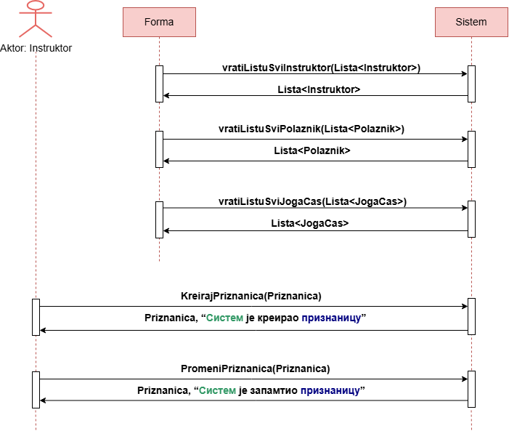

Алтернативна сценарија:

  - Уколико систем не може да креира признаницу он приказује инструктору поруку: “Систем не може да креира признаницу”. Прекида се извршење сценариjа. (ИА)

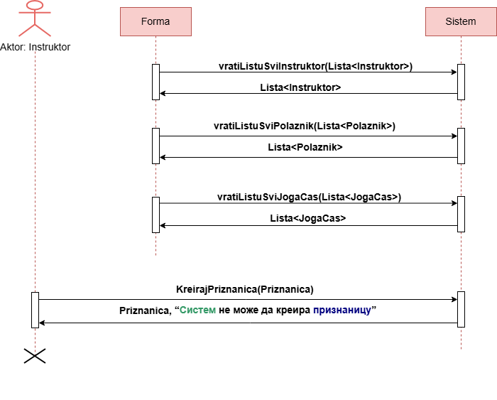

10.1 Уколико систем не може да запамти податке о признаници он приказује инструктору поруку: “Систем не може да запамти признаницу”. (ИА)

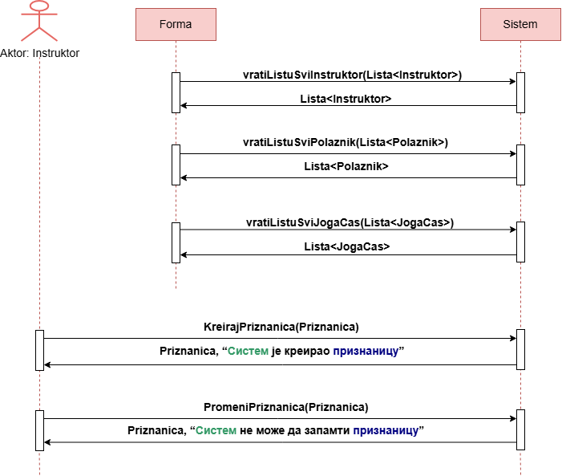

Са наведених секвенцних дијаграма уочавају се 5 системских операција које треба пројектовати:

- signal KreirajPriznanica (Priznanica)
- signal PromeniPriznanica(Priznanica)
- signal vratiListuSviInstruktor(Lista<Instruktor>)
- signal vratiListuSviPolaznik(Lista<Polaznik>)
- signal vratiListuSviJogaCas(Lista<JogaCas>)

ДС2: Дијаграми секвенци случаја коришћења – Претражи признаницу

Основни сценарио СК:

- Инструктор позива систем да нађе признанице по задатим критеријумима. (АПСО)
- Систем приказује инструктору признанице и поруку: “Систем је нашао признанице по задатим критеријумима”. (ИА)
- Инструктор позива систем да нађе признаницу. (АПСО)
- Систем приказује инструктору признаницу и поруку: “Систем је нашао признаницу”. (ИА)

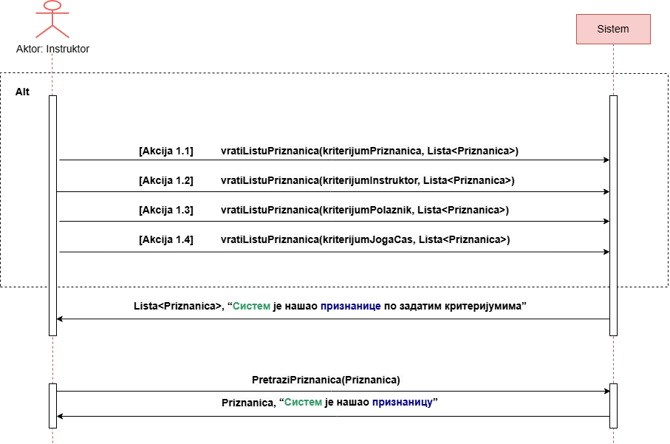

Алтернативна сценарија:

  - Уколико систем не може да нађе признанице он приказује инструктору поруку: “Систем не може да нађе признанице по задатим критеријумима”. Прекида се извршење сценариjа. (ИА)

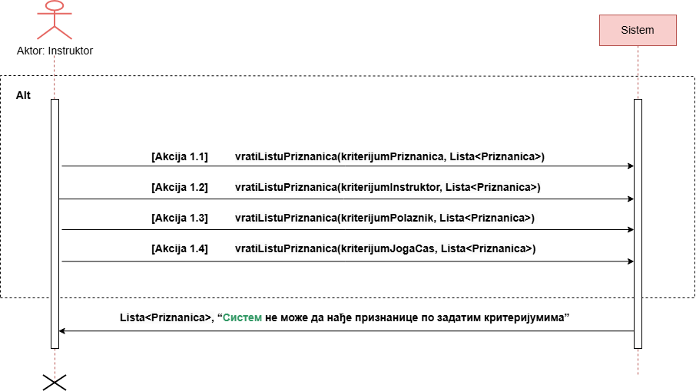

  - Уколико систем не може да нађе признаницу он приказује инструктору поруку: “Систем не може да нађе признаницу ”.(ИА)

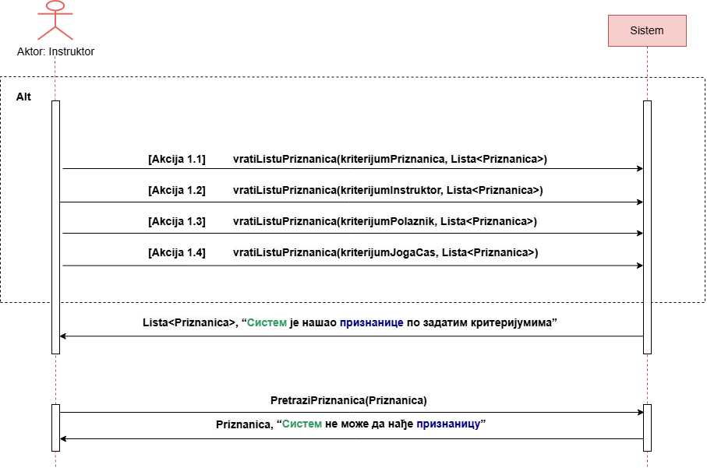

Са наведених секвенцних дијаграма уочавају се 5 системских операција које треба пројектовати:

- signal PretraziPriznanica(Priznanica)
- signal vratiListuPriznanica(kriterijumPriznanica, Lista<Priznanica>)
- signal vratiListuPriznanica(kriterijumInstruktor, Lista<Priznanica>)
- signal vratiListuPriznanica(kriterijumPolaznik, Lista<Priznanica>)
- signal vratiListuPriznanica(kriterijumJogaCas, Lista<Priznanica>)

ДС3: Дијаграми секвенци случаја коришћења – Промени признаницу

Предуслови:

- Форма позива систем да врати листу свих инструктора. (АПСО)
- Систем враћа форми листу свих инструктора. (ИА)
- Форма позива систем да врати листу свих полазника. (АПСО)
- Систем враћа форми листу свих полазника. (ИА)
- Форма позива систем да врати листу свих јога часова. (АПСО)
- Систем враћа форми листу свих јога часова. (ИА)

Основни сценарио СК:

7. Инструктор бира критеријуме на основу којих претражује признанице. (АПУСО)
8. Систем приказује инструктору признанице и поруку: “Систем је нашао признанице по задатим критеријумима”. (ИА)
9. Инструктор позива систем да нађе признаницу. (АПСО)
10. Систем приказује инструктору признаницу и поруку: “Систем је нашао признаницу”. (ИА)
11. Инструктор позива систем да запамти податке о признаници. (АПСО)
12. Систем приказује инструктору признаницу и поруку: “Систем је запамтио признаницу.” (ИА)

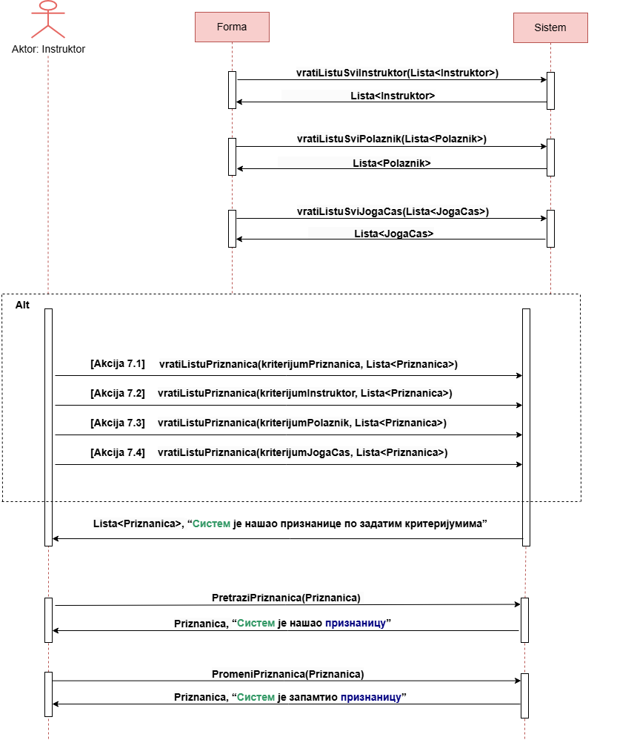

Алтернативна сценарија:

8.1 Уколико систем не може да нађе признанице он приказује инструктору поруку: “Систем не може да нађе признанице по задатом критеријуму”. Прекида се извршење сценариjа. (ИА)

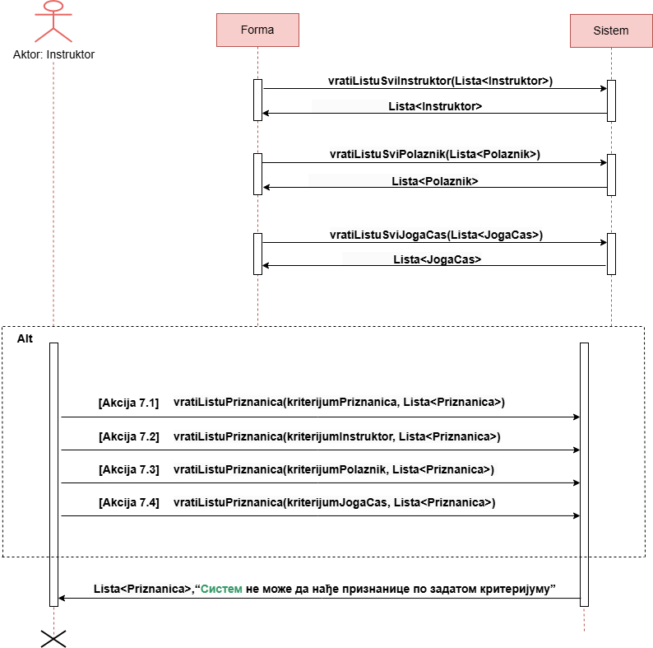

10.1 Уколико систем не може да нађе признаницу он приказује инструктору поруку: “Систем не може да нађе признаницу ”. Прекида се извршење сценариа. (ИА)

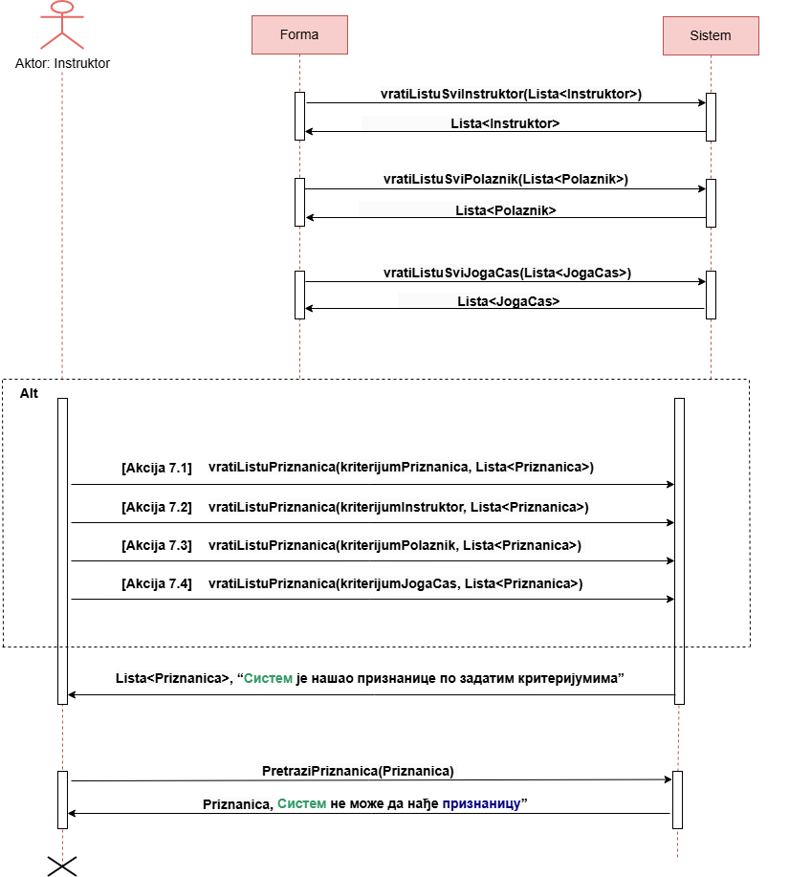

12.1 Уколико систем не може да запамти податке о признаници он приказује инструктору поруку: “Систем не може да запамти признаницу”. (ИА)

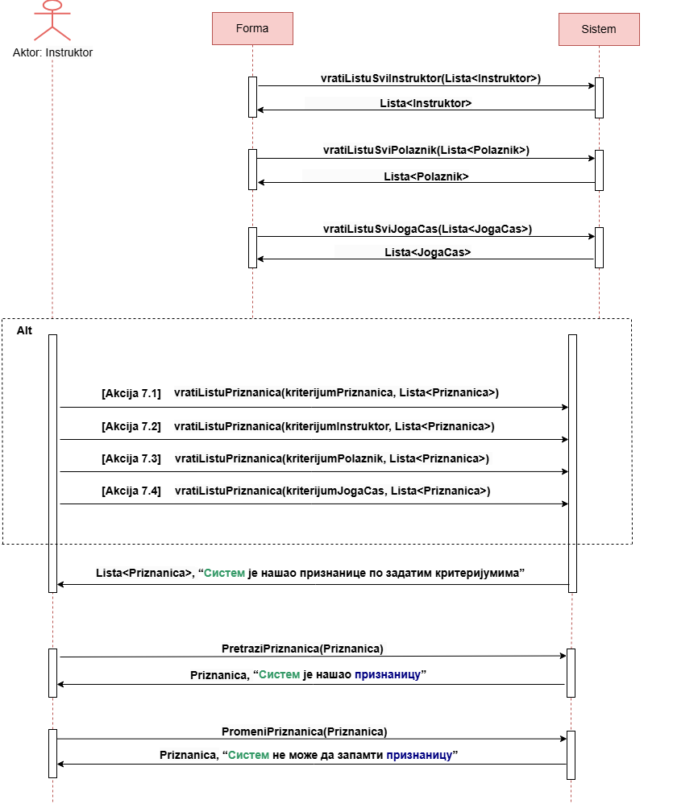

Са наведених секвенцних дијаграма уочавају се 9 системских операција које треба пројектовати:

- signal PromeniPriznanica(Priznanica)
- signal PretraziPriznanica(Priznanica)
- signal vratiListuSviInstruktor(Lista<Instruktor>)
- signal vratiListuSviPolaznik(Lista<Polaznik>)
- signal vratiListuSviJogaCas(Lista<JogaCas>)
- signal vratiListuPriznanica(kriterijumPriznanica, Lista<Priznanica>)
- signal vratiListuPriznanica(kriterijumInstruktor, Lista<Priznanica>)
- signal vratiListuPriznanica(kriterijumPolaznik, Lista<Priznanica>)
- signal vratiListuPriznanica(kriterijumJogaCas, Lista<Priznanica>)

3.3 Понашање софтверског система - Дефинисање уговора о системским операцијама

За системске операције се праве уговори. Овде ћемо навести осам различитих (типских) уговора за системске операције.

1. Уговор UG1: PrijavaInstruktor

Операција: PrijavaInstruktor (KorisnickoIme, Sifra):signal;
Веза са СК: СК8
Предуслови:
Постуслови: Инструктор је пријављен на систем.

2. Уговор UG2: KreirajPriznanica

Операција: KreirajPriznanica(Priznanica):signal;
Веза са СК: СК1
Предуслови: Структурна и вредносна ограничење над објектом класе Признаница морају бити задовољена.
Постуслови: Направљен је нови објекат класе Признаница.

3. Уговор UG3: UbaciSertifikat

Операција: UbaciSertifikat(Sertifikat):signal;
Веза са СК: СК21
Предуслови: Структурна и вредносна ограничење над објектом класе Сертификат морају бити задовољена.
Постуслови: Направљен је нови објекат класе Сертификат.

4. Уговор UG4: PromeniPolaznik

Операција: PromeniPolaznik(Polaznik):signal;
Веза са СК: СК4, СК6
Предуслови: Структурна и вредносна ограничење над објектом класе Полазник морају бити задовољена.
Постуслови: Објекат класе Полазник је промењен.

5. Уговор UG5: ObrisiPolaznik

Операција: ObrisiPolaznik(Polaznik):signal;
Веза са СК: СК7
Предуслови Структурна и вредносна ограничење над објектом класе Полазник морају бити задовољена.
Постуслови: Објекат класе Полазник је обрисан.

6. Уговор UG6: PretraziPriznanica

Операција: PretražiPriznanica(Priznanica):signal;
Веза са СК: СК2
Постуслови: Пронађен је тражени објекат класе Признаница.

7. Уговор UG7: vratiListuPriznanica

Операција: vratiListuPriznanica (KriterijumPriznanica,Lista<Priznanica> ):signal;
Веза са СК: СК2
Постуслови: Пронађенa је листа тражених објеката класе Признаница.

8. Уговор UG8: vratiListuSviPolaznik

Операција: vratiListuSviPolaznik (Lista<Polaznik> ):signal;
Веза са СК: СК1, СК3
Постуслови: Пронађенa је листа свих објеката класе Полазник.

3.4 Структура софтверског система – Концептуални (доменски) модел

Тип концептуалног модела 1:

StavkaPriznanice
Instruktor
Polaznik
Sertifikat
Instruktor-Sertifikat
JogaCas
KategorijaPolaznika
0,*
1,1
0,*
1,1
0,*
1,1
0,*
1,1
0,*
1,1
0,*
1,1
0,*
1,1
Priznanica

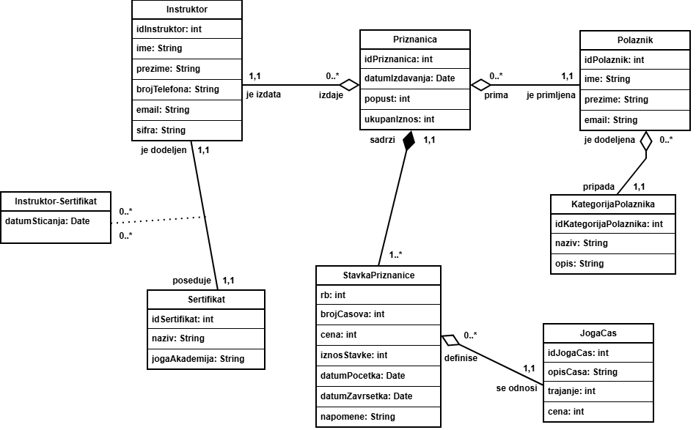

Слика 1

3.5 Структура софтверског система – Релациони модел

На основу концептуалног модела се прави релациони модел.

Релациони модел добијен из првог типа концептуалног модела:

1.Instruktor (idInstruktor, ime, prezime, brojTelefona, email, sifra)
2.JogaCas (idJogaCas, opisCasa, trajanje, cena)
3.KategorijaPolaznika (idKategorijaPolaznika, naziv, opis)
4.Sertifikat (idSertifikat, naziv, jogaAkademija)
5.Polaznik (idPolaznik, ime, prezime, email, idKategorijaPolaznika)
6.Priznanica (idPriznanica, datumIzdavanja, popust, ukupanIznos, idInstruktor, idPolaznik)
7.StavkaPriznanice (idPriznanica, rb, brojCasova, cena, iznosStavke, datumPocetka, datumZavrsetka, napomene, idJogaCas)
8.Instruktor-Sertifikat (idInstruktor, idSertifikat, datumSticanja)

3.6 Табела структурних и вредносних ограничења релационог модела

За сваку релацију се прави табела структурних и вредносних ограничења.

Табела структурних и вредносних ограничења релационог модела који је добијен из првог типа концептуалног модела:

1.Табела Instruktor |  | Просто вредносно ограничење |  | Сложено вредносно ограничење |  | Структурно ограничење
Атрибути | Назив | Тип атрибута | Вредност атрибута | Међузав. атрибута једне табеле | Међузав.атрибута више табела | INSERT /  UPDATE CASCADES  Priznanica , Instruktor-Sertifikat  DELETE  RESTRICTED  Priznanica , Instruktor-Sertifikat
Атрибути | idInstruktor | Integer | Not null and >0
Атрибути | ime | String | Not null
Атрибути | prezime | String | Not null
Атрибути | brojTelefona | String | Not null and like ‘+381%’
Атрибути | email | String | Not null
Атрибути | sifra | String | Not null and LENGTH(sifra)>8

2.Табела JogaCas |  | Просто вредносно ограничење |  | Сложено вредносно ограничење |  | Структурно ограничење
Атрибути | Назив | Тип атрибута | Вредност атрибута | Међузав. атрибута једне табеле | Међузав.атрибута више табела | INSERT /  UPDATE CASCADES  StavkaPriznanice  DELETE RESTRICTED  StavkaPriznanice
Атрибути | idJogaCas | Integer | Not null and >0
Атрибути | opisCasa | String | Not null
Атрибути | trajanje | Integer | Not null and >=50
Атрибути | cena | Integer | Not null and >0

3.Табела KategorijaPolaznika |  | Просто вредносно ограничење |  | Сложено вредносно ограничење |  | Структурно ограничење
Атрибути | Назив | Тип атрибута | Вредност атрибута | Међузав. атрибута једне табеле | Међузав.атрибута више табела | INSERT /  UPDATE CASCADES  Polaznik  DELETE  RESTRICTED  Polaznik
Атрибути | idKategorijaPolaznika | Integer | Not null and >0
Атрибути | naziv | String | Not null
Атрибути | opis | String | Not null

4.Табела Sertifikat |  | Просто вредносно ограничење |  | Сложено вредносно ограничење |  | Структурно ограничење
Атрибути | Назив | Тип атрибута | Вредност атрибута | Међузав. атрибута једне табеле | Међузав.атрибута више табела | INSERT /  UPDATE CASCADES  Instruktor-Sertifikat  DELETE  RESTRICTED  Instruktor-Sertifikat
Атрибути | idSertifikat | Integer | Not null and >0
Атрибути | naziv | String | Not null
Атрибути | jogaAkademija | String | Not null

5.Табела Polaznik |  | Просто вредносно ограничење |  | Сложено вредносно ограничење |  | Структурно ограничење
Атрибути | Назив | Тип атрибута | Вредност атрибута | Међузав. атрибута једне табеле | Међузав.атрибута више табела | INSERT RESTRICTED  KategorijaPolaznika  UPDATE RESTRICTED  KategorijaPolaznika  UPDATE  CASCADES  Priznanica  DELETE  RESTRICTED  Priznanica
Атрибути | idPolaznik | Integer | Not null and >0
Атрибути | ime | String | Not null
Атрибути | prezime | String | Not null
Атрибути | email | String | Not null and like ‘%@%’
Атрибути | idKategorijaPolaznika | Integer | Not null and >0

6.Табела Priznanica |  | Просто вредносно ограничење |  | Сложено вредносно ограничење |  | Структурно ограничење
Атрибути | Назив | Тип атрибута | Вредност атрибута | Међузав. атрибута једне табеле | Међузав.атрибута више табела | INSERT RESTRICTED  Polaznik ,  Instruktor  UPDATE  RESTRICTED  Polaznik ,  Instruktor  UPDATE  CASCADES  StavkaPriznanice  DELETE  RESTRICTED  StavkaPriznanice
Атрибути | idPriznanica | Integer | Not null and >0
Атрибути | datumIzdavanja | Date | Not null and <= CURRENT_DATE
Атрибути | popust | Integer | Not null and between 0 and 100
Атрибути | ukupanIznos | Integer | Not null and >0 |  | ukupanIznos =  (1 - popust/100) * SUM(StavkaPriznanice.iznosStavke)
Атрибути | idInstruktor | Integer | Not null and >0
Атрибути | idPolaznik | Integer | Not null and >0

7.Табела StavkaPriznanice |  | Просто вредносно ограничење |  | Сложено вредносно ограничење |  | Структурно ограничење
Атрибути | Назив | Тип атрибута | Вредност атрибута | Међузав. атрибута једне табеле | Међузав.атрибута више табела | INSERT RESTRICTED  Priznanica ,  JogaCas  UPDATE  RESTRICTED  Priznanica ,  JogaCas  DELETE /
Атрибути | idPriznanica | Integer | Not null and >0
Атрибути | rb | Integer | >0 (default:1)
Атрибути | brojCasova | Integer | Not null and >=0
Атрибути | cena | Integer | Not null and >0 |  | cena = JogaCas.cena
Атрибути | iznosStavke | Integer | Not null and >0 | iznosStavke = brojCasova*cena
Атрибути | datumPocetka | Date | Not null | datumPocetka<datumZavrsetka
Атрибути | datumZavrsetka | Date | Not null | datumZavrsetka>datumPocetka
Атрибути | napomene | String | Not null
Атрибути | idJogaCas | Integer | Not null and >0

8.Табела Instruktor-Sertifikat |  | Просто вредносно ограничење |  | Сложено вредносно ограничење |  | Структурно ограничење
Атрибути | Назив | Тип атрибута | Вредност атрибута | Међузав. атрибута једне табеле | Међузав.атрибута више табела | INSERT RESTRICTED  Instruktor ,  Sertifikat  UPDATE  RESTRICTED  Instruktor ,  Sertifikat  DELETE /
Атрибути | idInstruktor | Integer | Not null and >0
Атрибути | idSertifikat | Integer | Not null and >0
Атрибути | datumSticanja | Date | Not null and <= CURRENT_DATE

4. Пројектовање

Фаза пројектовања описује физичку структуру и понашање софтверског система. Пројектовање архитектуре софтверског система обухвата пројектовање корисничког интерфејса (пројектовање контролера корисничког интерфејса и екранских форми), апликационе логике (пројектовање контролера апликационе логике и пословне логике) и складишта података (брокер базе података).

Архитектура система је тронивојска и састоји се од следећих нивоа:

- кориснички интерфејс – улазно-излазна репрезентација система
- апликациона логика – описује структуру и понашање софтверског система
- складиште података – чува стање атрибута софтверског система

Ниво корисничког интерфејса ја на страни клијента, док су апликациона логика и складиште на страни сервера.

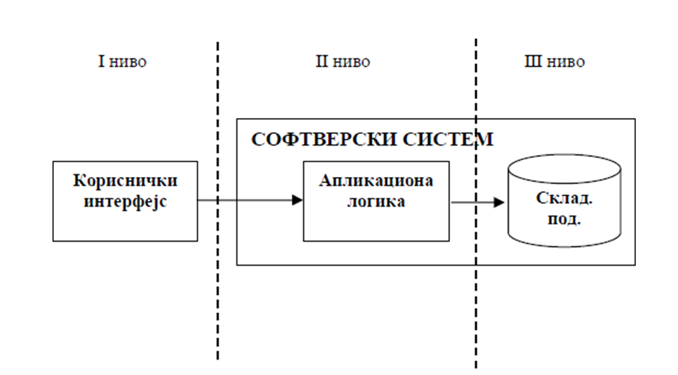

Слика 2 Шематски приказ тронивојске архитектуре

4.1 Пројектовање корисничког интерфејса

Кориснички интерфејс представља реализацију улаза и/или излаза софтверског система.
Кориснички интерфејс се састоји од:

- Екранске форме која је одговорна да:
а) прихвата податке које уноси актор,
б) прихвата догађаје које прави актор,
в) позива контролера графичког интерфејса, прослеђујући му прихваћене податке,
г) приказује податке које је добио од контролера графичког интерфејса.

- Kонтролера корисничког интерфејса који је одговоран да:
а) прихвати податке које шаље екранска форма,
б) конвертује податке (који се налазе у графичким елементима) у објекат који представља улазни аргумент СО која ће бити позвана,
в) шаље захтев за извршење СО до апликационог сервера (софтверског система),
г) прихвата објекат (излаз) софтверског система који настаје као резултат извршења СО, и
д) конвертује објекат у податке графичких елемената.

Пројектовање екранских форми

Кориснички интерфејс је дефинисан преко скупа екранских форми. Сценарија коришћења екранских форми су директно повезани са сценаријима случајева коришћења.

На серверској страни програма пројектована је корисничка форма која пре активације изгледа овако:
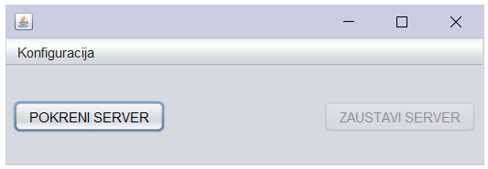
Слика 3 Изглед серверске форме пре покретања сервера

Након активације сервера, серверска форма изгледа овако:

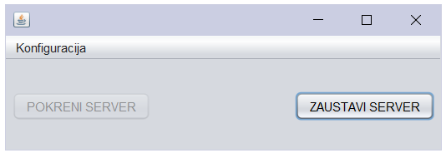
Слика 4 Изглед серверске форме након покретања сервера

На клијентској страни, инструктор се најпре мора улоговати како би добио приступ апликацији. Форма за пријаву изгледа овако:

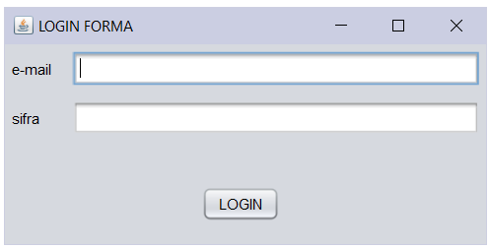
Слика 5 Изглед форме за пријаву инструктора

Уколико су унети подаци исправни, систем приказује поруку: "E-mail i šifra su ispravni.", након чега се инструктору омогућава приступ апликацији.

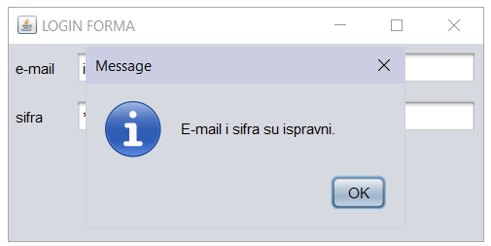
Слика 6 Изглед клијентске форме након успешне пријаве

Након пријаве, систем кориснику приказује главну екранску форму која представља полазну тачку за приступ свим осталим формама, односно функционалностима у апликацији.

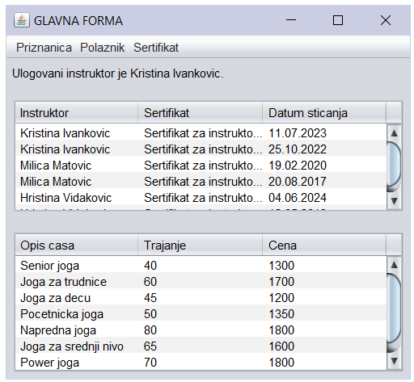
Слика 7 Изглед главне екранске форме клијентског програма

СК1- Креирај признаницу

Назив СК
Креирај признаницу

Актори СК
Инструктор

Учесници СК
Инструктор, кориснички интерфејс (клијентски програм) и систем (серверски програм)

Предуслови: Кориснички интерфејс (клијентски програм) и систем (серверски програм) су покренути. Инструктор je пријављен под својом шифром. Систем приказује форму за рад са признаницом. Учитане су листе: a) Инструктор b) Полазник c) Јога час

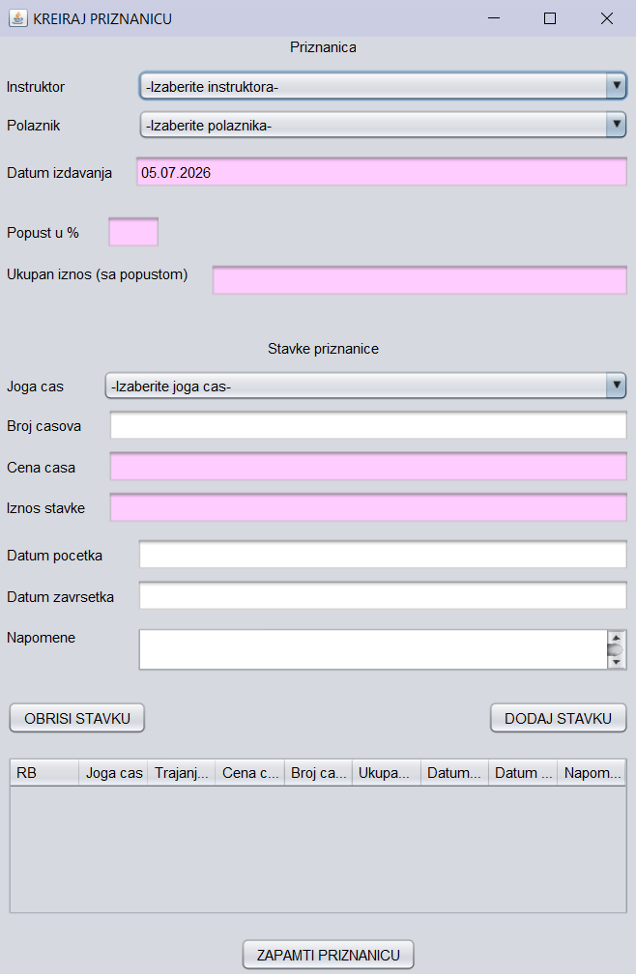
Слика 8 Изглед екранске форме за креирање нове признанице

Основни сценарио СК:

1. Инструктор позива систем да креира признаницу. (АПСО)
Опис акције: Инструктор бира на главној форми опцију „Креирај признаницу“ како би се отворила форма нове признанице са већ попуњеним датумом издавања.
2. Систем креира признаницу. (СО)
3. Систем приказује инструктору признаницу и поруку: “Систем је креирао признаницу”. (ИА)
4. Инструктор уноси податке о признаници. (АПУСО)
Oпис акције: Инструктор попуњава тражене податке, тачније, прво бира инструктора и полазника из падајућег менија. Када изабере полазника, аутоматски се попуни поље за попуст са одговарајућом вредношћу. Затим додаје ставке признанице са информацијама о врсти јога часа, броју часова, датумима почетка и завршетка часова, и евентуалним напоменама. Када изабере јога час, аутоматски се попуни поље цена часа, а када унесе и број часова, аутоматски се попуни поље износ ставке. Инструктор може додавати више ставки признанице, а са сваком додатом ставком аутоматски се повећава укупан износ на признаници, где је урачунат и попуст уколико постоји.
5. Инструктор контролише да ли је коректно унео податке о признаници. (АНСО)
6. Инструктор позива систем да запамти податке о признаници. (АПСО)
Oпис акције: Притиском на дугме „Запамти признаницу“, инструктор чува признаницу у систему.
7. Систем памти податке о признаници. (СО)
8. Систем приказује инструктору признаницу и поруку: “Систем је запамтио признаницу.” (ИА)

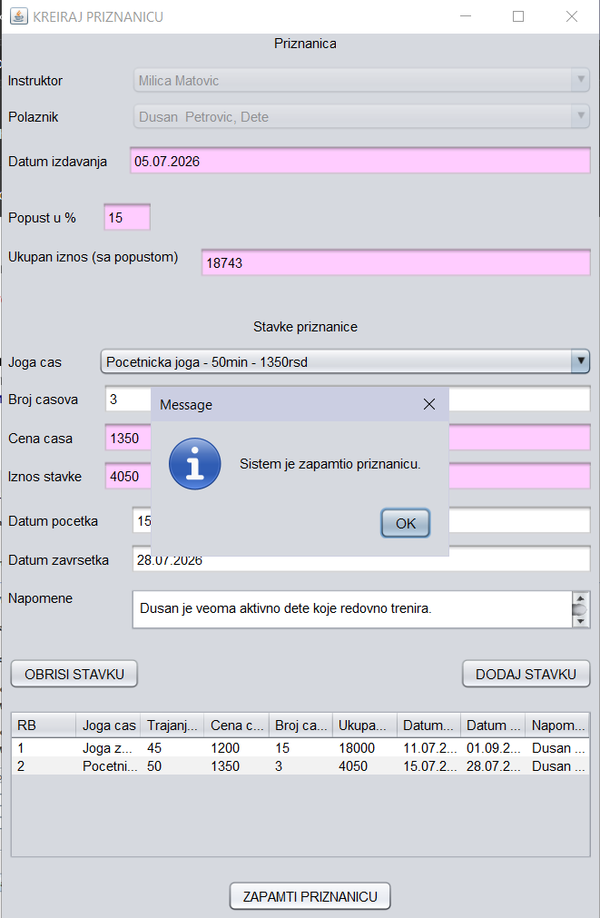
Слика 9 Успешно креирана признаница

Алтернативна сценарија:

3.1 Уколико систем не може да креира признаницу он приказује инструктору поруку: “Систем не може да креира признаницу”. Прекида се извршење сценариjа. (ИА)
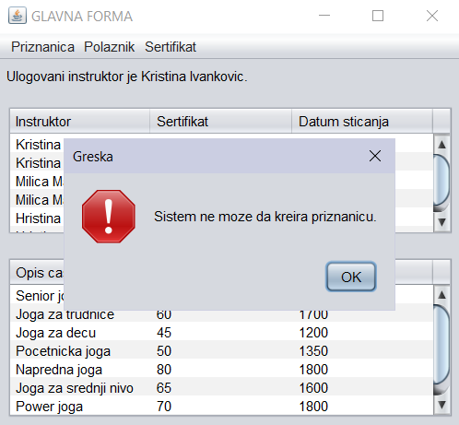
Слика 10 Систем не може да креира признаницу

8.1 Уколико систем не може да запамти податке о признаници он приказује инструктору поруку: “Систем не може да запамти признаницу”. (ИА)
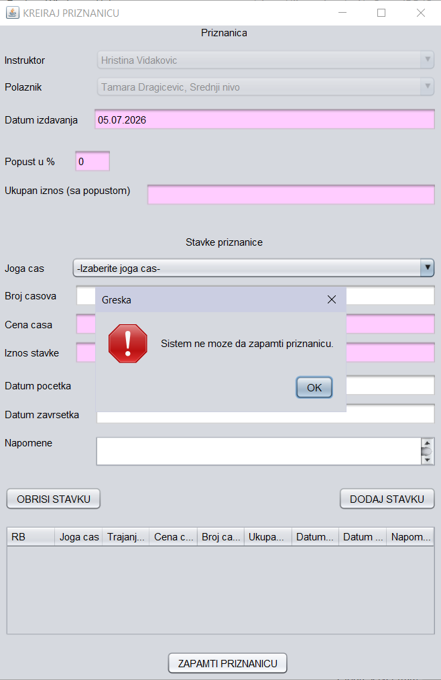
Слика 11 Систем не може да запамти признаницу

СК2- Претражи признаницу

Назив СК
Претражи признаницу

Актори СК
Инструктор

Учесници СК
Инструктор, кориснички интерфејс (клијентски програм) и систем (серверски програм)

Предуслови: Кориснички интерфејс (клијентски програм) и систем (серверски програм) су покренути. Инструктор je пријављен под својом шифром. Кориснички интерфејс приказује форму за рад са признаницом. На наведеној екранској форми су дефинисани критеријуми, који се односе на: a) Признаница b) Инструктор c) Полазник d) Јога час, који ће да врате листу признаница.

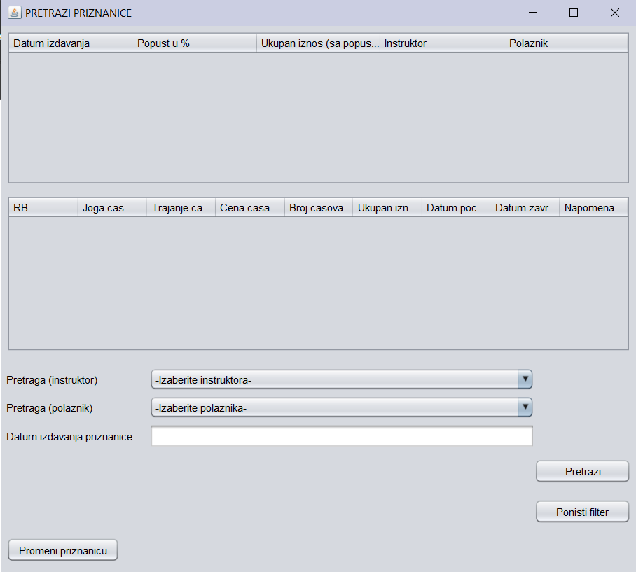
Слика 12 Изглед форме за претрагу признаницa

Основни сценарио СК:

1. Инструктор бира критеријуме на основу којих претражује признанице. (АПУСО)
Опис акције: Инструктор филтрира признанице или по избору инструктора или по избору полазника или по датуму издавања признанице. Дакле, инструктор бира један критеријум претраге по жељи. Кликом на дугме „Поништи филтер“, поново се омогућава избор једног од три врсте критеријума претраге.
2. Инструктор позива систем да нађе признанице по задатим критеријумима. (АПСО)
Опис акције: Кликом на дугме „Претражи“, примењује се изабрани критеријум претраге, и одговарајуће признанице приказују се у табели.
3. Систем тражи признанице по задатим критеријумима. (СО)
4. Систем приказује инструктору признанице и поруку: “Систем је нашао признанице по задатим критеријумима”. (ИА)

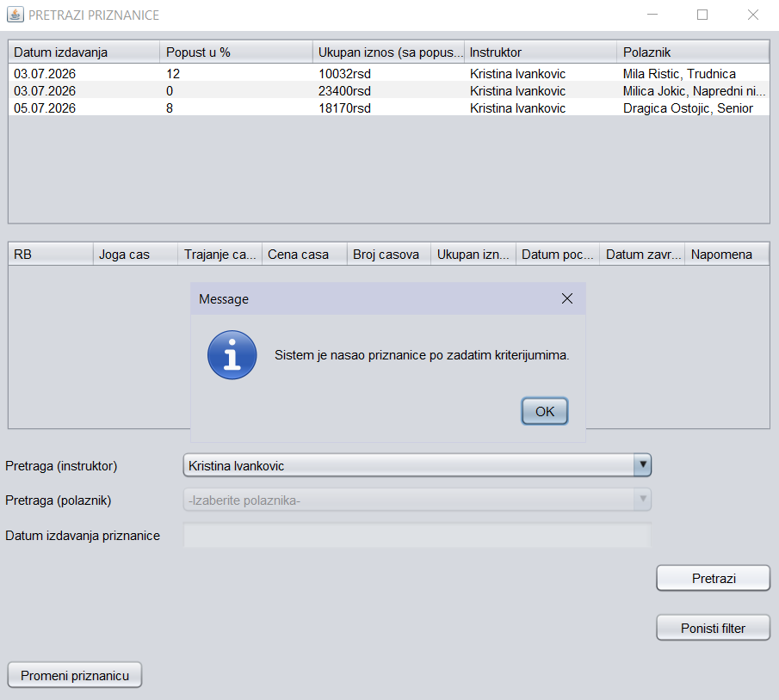
Слика 13 Успешно пронађене признанице на основу одабраног критеријума

5. Инструктор бира признаницу. (АПУСО)
Опис акције: Жељену признаницу инструктор може приказати избором одговарајућег реда у табели признаница.
6. Инструктор позива систем да нађе признаницу. (АПСО)
Опис акције: Након избора признанице, у табели ставки признанице се излиставају све ставке жељене признанице.
7. Систем тражи признаницу. (СО)
8. Систем приказује инструктору признаницу и поруку: “Систем је нашао признаницу”. (ИА)

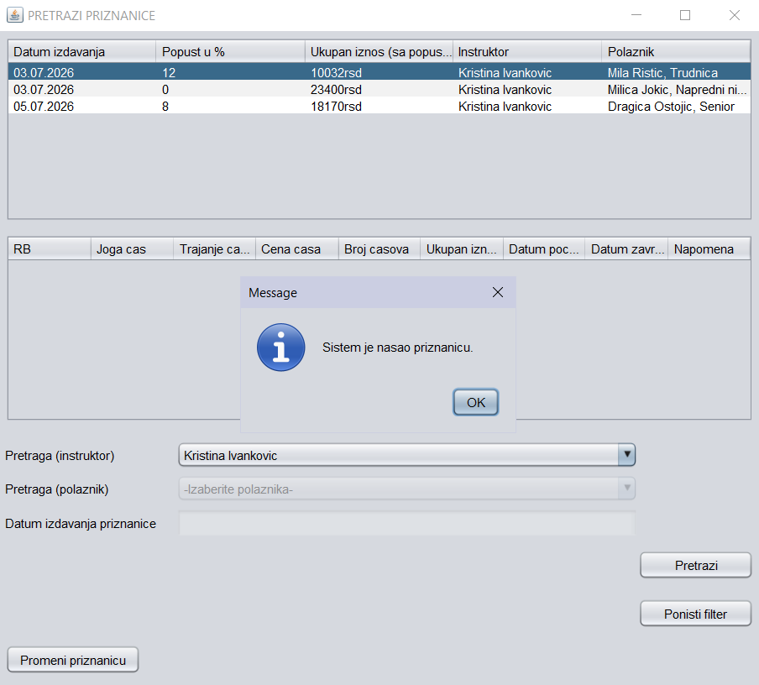
Слика 14 Успешно пронађена жељена признаница

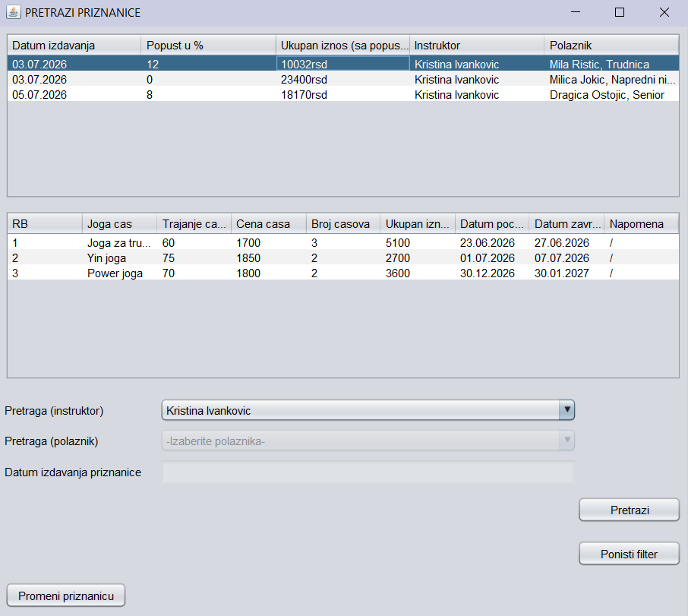
Слика 15 Приказ ставки тражене признанице

Алтернативна сценарија:

4.1 Уколико систем не може да нађе признанице он приказује инструктору поруку: “Систем не може да нађе признанице по задатим критеријумима”. Прекида се извршење сценариjа. (ИА)

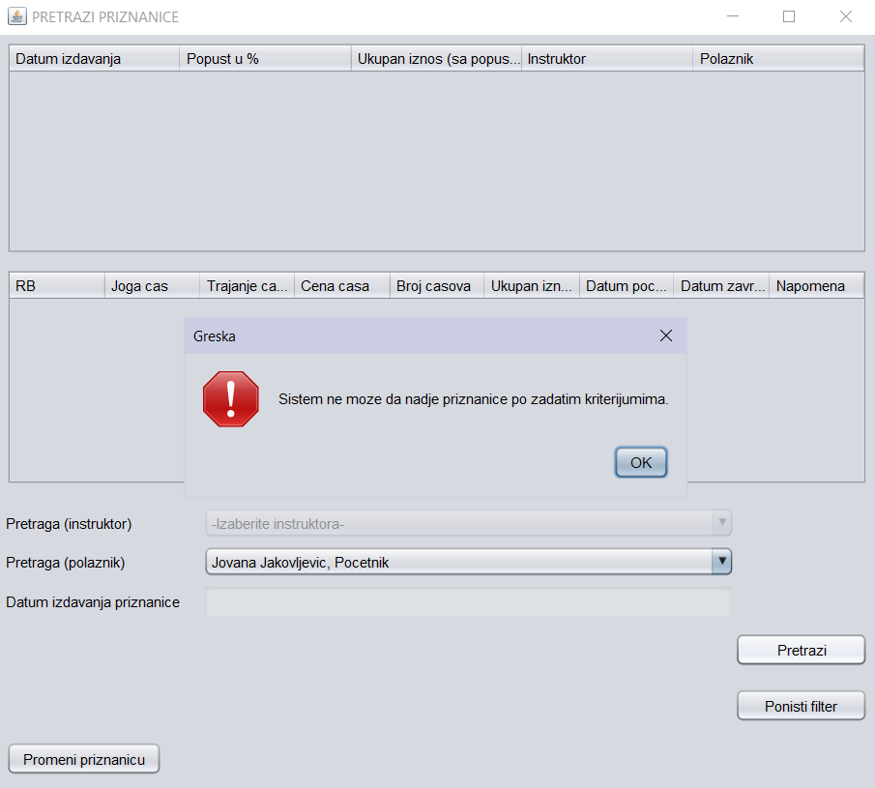
Слика 16 Систем не може да пронађе признанице по задатим критеријумима

8.1 Уколико систем не може да нађе признаницу он приказује инструктору поруку: “Систем не може да нађе признаницу ”.(ИА)

СК3- Промени признаницу

Назив СК
Промени признаницу

Актори СК
Инструктор

Учесници СК
Инструктор, кориснички интерфејс (клијентски програм) и систем (серверски програм)

Предуслови: Кориснички интерфејс (клијентски програм) и систем (серверски програм) су покренути. Инструктор je пријављен под својом шифром. Кориснички интерфејс приказује форму за рад са признаницом. На наведеној екранској форми су дефинисани критеријуми, који се односе на: a) Признаница b) Инструктор c) Полазник d) Јога час, који ће да врате листу признаница. Учитане су листе: a) Инструктор b) Полазник c) Јога час

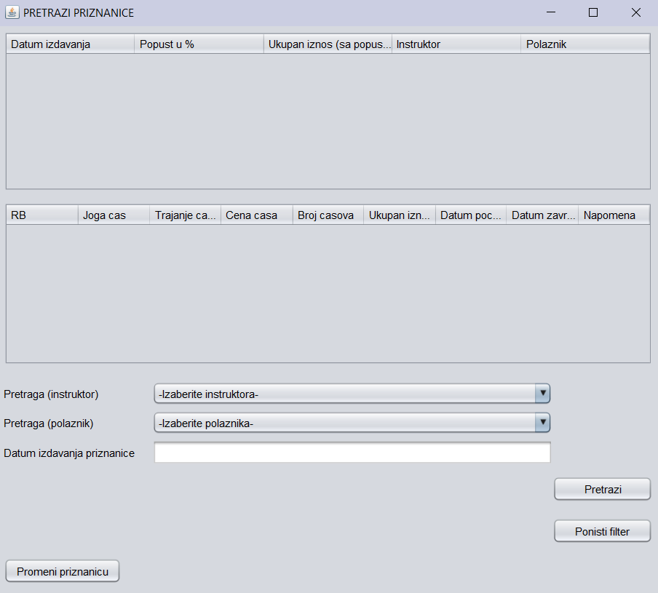
Слика 17 Изглед форме за промену признанице

Основни сценарио СК:

1. Инструктор бира критеријуме на основу којих претражује признанице. (АПУСО)
Опис акције: Инструктор филтрира признанице или по избору инструктора или по избору полазника или по датуму издавања признанице. Дакле, инструктор бира један критеријум претраге по жељи. Кликом на дугме „Поништи филтер“, поново се омогућава избор једног од три врсте критеријума претраге.
2. Инструктор позива систем да нађе признанице по задатим критеријумима. (АПСО)
Опис акције: Кликом на дугме „Претражи“, примењује се изабрани критеријум претраге, и одговарајуће признанице приказују се у табели.
3. Систем тражи признанице по задатим критеријумима. (СО)
4. Систем приказује инструктору признанице и поруку: “Систем је нашао признанице по задатим критеријумима”. (ИА)
5. Инструктор бира признаницу. (АПУСО)
Опис акције: Жељену признаницу инструктор може приказати избором одговарајућег реда у табели признаница.
6. Инструктор позива систем да нађе признаницу. (АПСО)
Опис акције: Након избора признанице, кликом на дугме „Промени признаницу“ отвара се форма за измену признанице.
7. Систем тражи признаницу. (СО)
8. Систем приказује инструктору признаницу и поруку: “Систем је нашао признаницу”. (ИА)
9. Инструктор уноси (мења) податке о признаници. (АПУСО)
Опис акције: Инструктор не може мењати поља постојеће признанице, али може додавати нове ставке и брисати постојеће. Укупан износ ће се мењати аутоматски у том случају.
10. Инструктор контролише да ли је коректно унео податке о признаници. (АНСО)
11. Инструктор позива систем да запамти податке о признаници. (АПСО)
Опис акције: Кликом на дугме „Запамти признаницу“, инструктор чува ажуриране податке о признаници.
12. Систем памти податке о признаници. (СО)
13. Систем приказује инструктору признаницу и поруку: “Систем је запамтио признаницу.” (ИА)

Алтернативна сценарија:

4.1 Уколико систем не може да нађе признанице он приказује инструктору поруку: “Систем не може да нађе признанице по задатом критеријуму”. Прекида се извршење сценариjа. (ИА)
8.1 Уколико систем не може да нађе признаницу он приказује инструктору поруку: “Систем не може да нађе признаницу ”. Прекида се извршење сценариа. (ИА)
13.1 Уколико систем не може да запамти податке о признаници он приказује инструктору поруку: “Систем не може да запамти признаницу”. (ИА)

СК4- Креирај полазника

Назив СК
Креирај полазника

Актори СК
Инструктор

Учесници СК
Инструктор, кориснички интерфејс (клијентски програм) и систем (серверски програм)

Предуслови: Кориснички интерфејс (клијентски програм) и систем (серверски програм) су покренути. Инструктор je пријављен под својом шифром. Систем приказује форму за рад са полазником. Учитане су листе: a) Категорија полазника

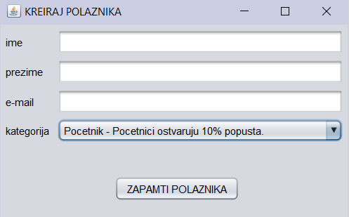
Слика 18 Почетни изглед форме за креирање полазника

Основни сценарио СК:

1. Инструктор позива систем да креира полазника. (АПСО)
2. Систем креира полазника. (СО)
3. Систем приказује инструктору полазника и поруку: “Систем је креирао полазника”. (ИА)
4. Инструктор уноси податке о полазнику. (АПУСО)
5. Инструктор контролише да ли је коректно унео податке о полазнику. (АНСО)

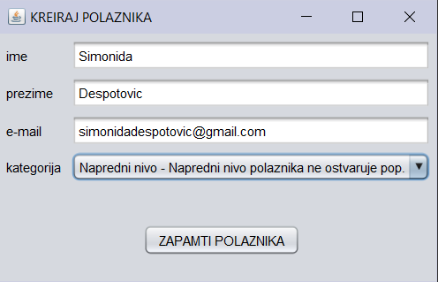
Слика 19 Изглед форме за креирање полазника након уноса података

6. Инструктор позива систем да запамти податке о полазнику. (АПСО)
7. Систем памти податке о полазнику. (СО)
8. Систем приказује инструктору полазника и поруку: “Систем је запамтио полазника.” (ИА)
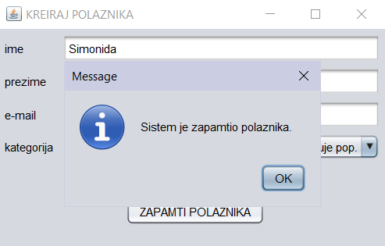
Слика 20 Систем је успешно запамтио податке о новом полазнику

Алтернативна сценарија:

3.1 Уколико систем не може да креира полазника он приказује инструктору поруку: “Систем не може да креира полазника”. Прекида се извршење сценариjа. (ИА)

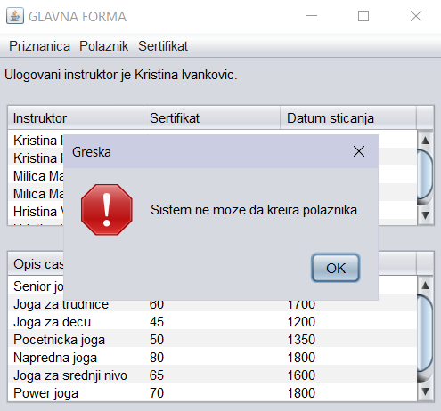
Слика 21 Неуспешно креирање новог полазника

8.1 Уколико систем не може да запамти податке о полазнику он приказује инструктору поруку: “Систем не може да запамти полазника”. (ИА)

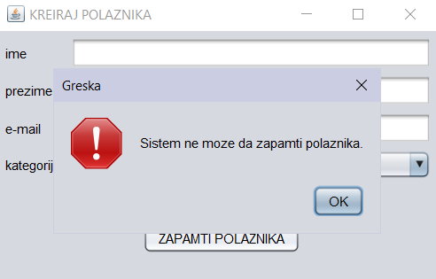
Слика 22 Неуспешно памћење новог полазника

СК5- Претражи полазника

Назив СК
Претражи полазника

Актори СК
Инструктор

Учесници СК
Инструктор, кориснички интерфејс (клијентски програм) и систем (серверски програм)

Предуслови: Кориснички интерфејс (клијентски програм) и систем (серверски програм) су покренути. Инструктор je пријављен под својом шифром. Кориснички интерфејс приказује форму за рад са полазником. На наведеној екранској форми су дефинисани критеријуми, који се односе на: a) Полазник b) Категорија полазника, који ће да врате листу полазника.

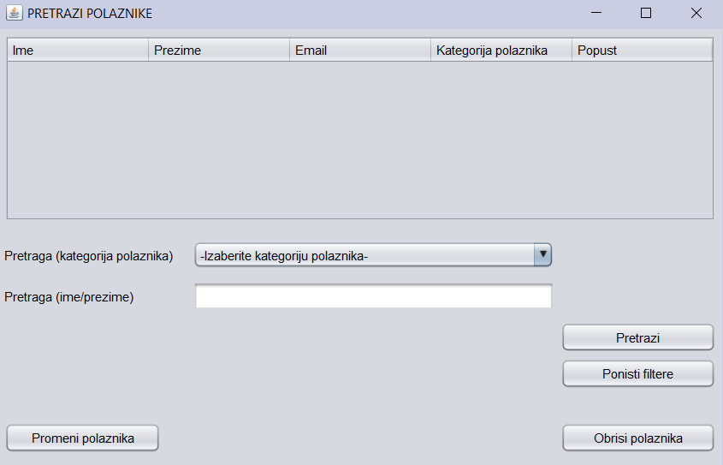
Слика 23 Изглед форме за претрагу полазника

Основни сценарио СК:

1. Инструктор бира критеријуме на основу којих претражује полазнике. (АПУСО)
2. Инструктор позива систем да нађе полазнике по задатим критеријумима. (АПСО)
3. Систем тражи полазнике по задатим критеријумима. (СО)
4. Систем приказује инструктору полазнике и поруку: “Систем је нашао полазнике по задатим критеријумима”. (ИА)
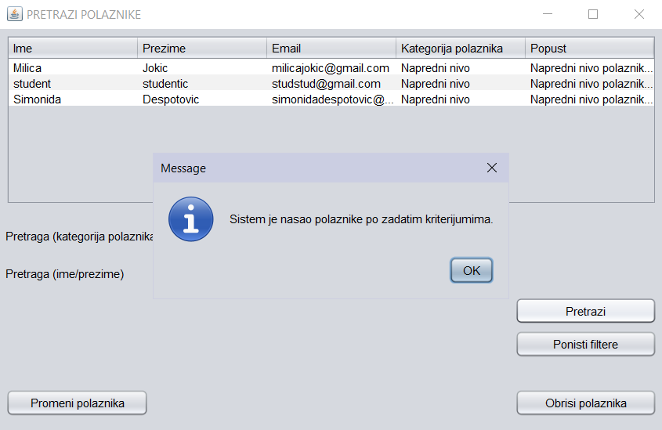
Слика 24 Успешно пронађени полазници на основу одабраног критеријума

5. Инструктор бира полазника. (АПУСО)
6. Инструктор позива систем да нађе полазника. (АПСО)
7. Систем тражи полазника. (СО)
8. Систем приказује инструктору полазника и поруку: “Систем је нашао полазника”. (ИА)

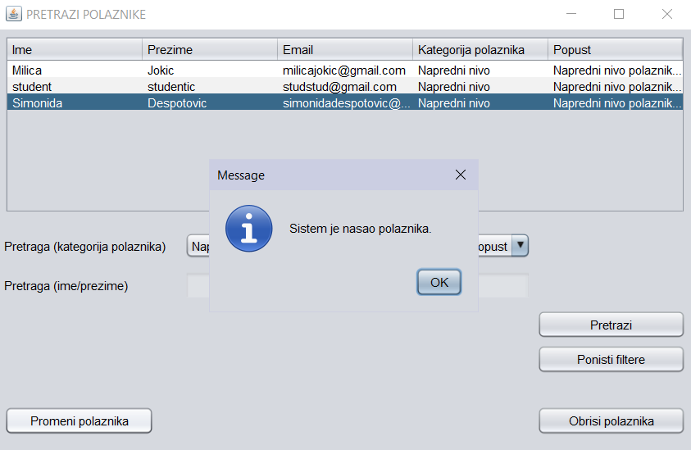
Слика 25 Успешно пронађен жељени полазник

Алтернативна сценарија:

4.1 Уколико систем не може да нађе полазнике он приказује инструктору поруку: “Систем не може да нађе полазнике по задатим критеријумима”. Прекида се извршење сценариjа. (ИА)

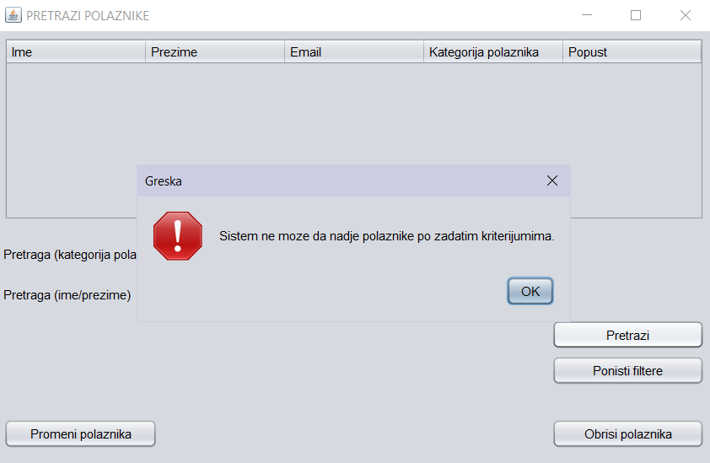
Слика 26 Порука о неуспешном филтрирању полазника

8.1 Уколико систем не може да нађе полазника он приказује инструктору поруку: “Систем не може да нађе полазника ”.(ИА)

СК6- Промени полазника

Назив СК
Промени полазника

Актори СК
Инструктор

Учесници СК
Инструктор, кориснички интерфејс (клијентски програм) и систем (серверски програм)

Предуслови: Кориснички интерфејс (клијентски програм) и систем (серверски програм) су покренути. Инструктор je пријављен под својом шифром. Кориснички интерфејс приказује форму за рад са полазником. На наведеној екранској форми су дефинисани критеријуми, који се односе на: a) Полазник b) Категорија полазника, који ће да врате листу полазника. Учитане су листе: a) Категорија полазника

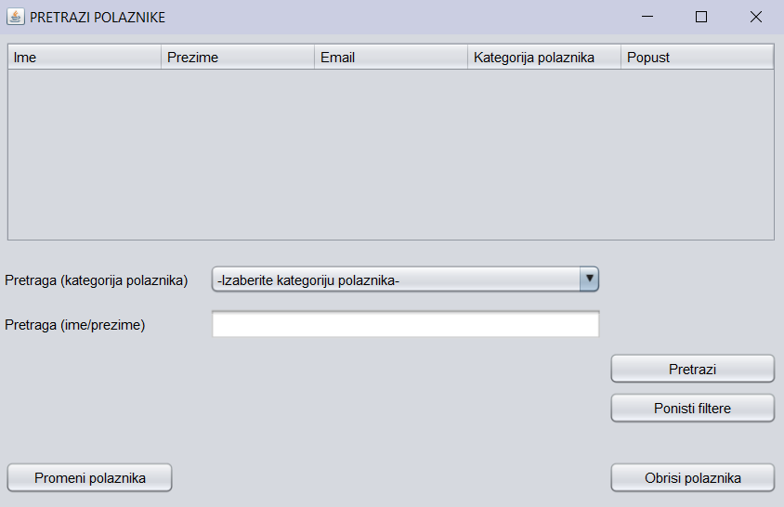
Слика 27 Почетни изглед форме за измену полазника

Основни сценарио СК:

1. Инструктор бира критеријуме на основу којих претражује полазнике. (АПУСО)
2. Инструктор (АПСО)
3. Систем тражи полазнике по задатим критеријумима. (СО)
4. Систем приказује инструктору полазнике и поруку: “Систем је нашао полазнике по задатим критеријумима”. (ИА)
5. Инструктор бира полазника. (АПУСО)
6. Инструктор позива систем да нађе полазника. (АПСО)
7. Систем тражи полазника. (СО)
8. Систем приказује инструктору полазника и поруку: “Систем је нашао полазника”. (ИА)
9. Инструктор уноси (мења) податке о полазнику. (АПУСО)

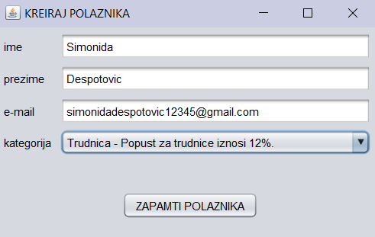
Слика 28 Изглед форме за измену полазника

10. Инструктор контролише да ли је коректно унео податке о полазнику. (АНСО)
11. Инструктор позива систем да запамти податке о полазнику. (АПСО)
12. Систем памти податке о полазнику. (СО)
13. Систем приказује инструктору полазника и поруку: “Систем је запамтио полазника.” (ИА)

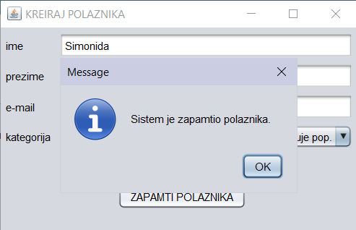
Слика 29 Порука о успешној измени полазника

Алтернативна сценарија:

4.1 Уколико систем не може да нађе полазнике он приказује инструктору поруку: “Систем не може да нађе полазнике по задатом критеријуму”. Прекида се извршење сценариjа. (ИА)
8.1 Уколико систем не може да нађе полазника он приказује инструктору поруку: “Систем не може да нађе полазника ”. Прекида се извршење сценариа. (ИА)
13.1 Уколико систем не може да запамти податке о полазнику он приказује инструктору поруку: “Систем не може да запамти полазника”. (ИА)

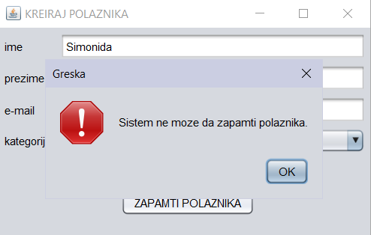
Слика 30 Порука система о неуспешној измени полазника

СК7- Обриши полазника

Назив СК
Обриши полазника

Актори СК
Инструктор

Учесници СК
Инструктор, кориснички интерфејс (клијентски програм) и систем (серверски програм)

Предуслови: Кориснички интерфејс (клијентски програм) и систем (серверски програм) су покренути. Инструктор je пријављен под својом шифром. Кориснички интерфејс приказује форму за рад са полазником. На наведеној екранској форми су дефинисани критеријуми, који се односе на: a) Полазник b) Категорија полазника, који ће да врате листу полазника.

Основни сценарио СК:

1. Инструктор бира критеријуме на основу којих претражује полазнике. (АПУСО)
2. Инструктор позива систем да нађе полазнике по задатим критеријумима. (АПСО)
3. Систем тражи полазнике по задатим критеријумима. (СО)
4. Систем приказује инструктору полазнике и поруку: “Систем је нашао полазнике по задатим критеријумима”. (ИА)
5. Инструктор бира полазника. (АПУСО)
6. Инструктор позива систем да нађе полазника. (АПСО)
7. Систем тражи полазника. (СО)
8. Систем приказује инструктору полазника и поруку: “Систем је нашао полазника”. (ИА)
9. Инструктор позива систем да обрише полазника. (АПСО)
10. Систем брише полазника. (СО)
11. Систем приказује инструктору поруку: “Систем је обрисао полазника.” (ИА)

Алтернативна сценарија:

4.1 Уколико систем не може да нађе полазнике он приказује инструктору поруку: “Систем не може да нађе полазнике по задатим критеријумима”. Прекида се извршење сценарија. (ИА)
8.1 Уколико систем не може да нађе полазника он приказује инструктору поруку: “Систем не може да нађе полазника ”. Прекида се извршење сценарија. (ИА)
11.1 Уколико систем не може да обрише полазника он приказује инструктору поруку: “Систем не може да обрише полазника”. (ИА)

СК8- Пријави инструктора

Назив СК
Пријави инструктора

Актори СК
Инструктор

Учесници СК
Инструктор, кориснички интерфејс (клијентски програм) и систем (серверски програм)

Предуслови: Кориснички интерфејс (клијентски програм) и систем (серверски програм) су покренути. Кориснички интерфејс приказује форму за пријављивање.

Основни сценарио СК:

1. Инструктор уноси е-маил и шифру. (АПУСО)
2. Инструктор контролише да ли је коректно унео е-маил и шифру. (АНСО)
3. Инструктор позива систем да провери е-маил и шифру. (АПСО)
4. Систем проверава е-маил и шифру. (СО)
5. Систем приказује инструктору поруку: “Е-маил и шифра су исправни.” (ИА)
6. Кориснички интерфејс позива главни форму и мени. (КИПГФМ)

Алтернативна сценарија:

5.1 Уколико систем провером установи да е-маил и/или шифра нису исправни он приказује инструктору поруку: “Е-маил и шифра нису исправни ”. (ИА)
6.1 Уколико кориснички интерфејс не може да отвори главну форму и мени приказује инструктору поруку: “Не може да се отвори главна форма и мени”. (НПГФМ)

Постуслови: Отворена главна форма и мени.

СК21- Убаци сертификат

Назив СК
Убаци сертификат

Актори СК
Инструктор

Учесници СК
Инструктор, кориснички интерфејс (клијентски програм) и систем (серверски програм)

Предуслови: Кориснички интерфејс (клијентски програм) и систем (серверски програм) су покренути. Инструктор je пријављен под својом шифром. Систем приказује форму за рад са сертификатом.

Основни сценарио СК:

1. Инструктор уноси податке о сертификату. (АПУСО)
2. Инструктор контролише да ли је коректно унео податке о сертификату. (АНСО)
3. Инструктор позива систем да запамти податке о сертификату. (АПСО)
4. Систем памти податке о сертификату. (СО)
5. Систем приказује инструктору сертификат и поруку: “Систем је запамтио сертификат.” (ИА)

Алтернативна сценарија:

5.1 Уколико систем не може да запамти податке о сертификату он приказује инструктору поруку: “Систем не може да запамти сертификат”. (ИА)

4.2 Пројектовање апликационе логике

4.3 Пројектовање складишта података

5. Имплементација

6. Тестирање

Напомена за студенте: Треба неколико системских операција тестирати ручно или аутоматизовано (нпр . коришћењен JUnit оквира). Посебно ћемо ценити ако то урадите аутоматизовано.

7. Закључак

Напомена за студенте: У закључку се наводи шта је резултат семинарског рада и ваш субјективни осврт на изазове које сте имали током израде овог семинарског рада.
Литература

